有机化合物的结构特点

第2课时 有机化合物中的共价键和同分异构现象导学案
核心素养发展目标
1.了解有机化合物中共价键的类型，理解键的极性与有机反应的关系。
2.理解有机化合物的同分异构现象，学会同分异构体的书写方法，能判断有机物的同分异构体。
知识梳理及讲解
一、有机化合物中的共价键
1．共价键的类型
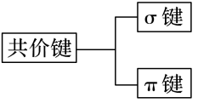
一般情况下，有机化合物中的单键是σ键，双键中含有一个σ键和一个π键，三键中含有一个σ键和两个π键。
2．共价键对有机化合物性质的影响
(1)共价键的类型对有机化合物性质的影响
π键的轨道重叠程度比σ键的小，比较容易断裂而发生化学反应。例如乙烯和乙炔分子的双键和三键中含有π键，都可以发生加成反应，而甲烷分子中含有C—H σ键，可发生取代反应。
(2)共价键的极性对有机化合物性质的影响
共价键的极性越强，在反应中越容易发生断裂，因此有机化合物的官能团及其邻近的化学键往往是发生化学反应的活性部位。
实验探究
实验操作：向两只分别盛有蒸馏水和无水乙醇的烧杯中各加入同样大小的钠(约绿豆大)
现象 | 解释 | 结论
两只烧杯中均有气泡产生，乙醇与钠反应缓慢，蒸馏水与钠反应剧烈 | 乙醇可以与钠反应产生氢气，是因为乙醇分子中的氢氧键极性较强，能够发生断裂。用方程式可表示为：  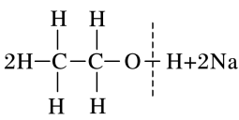―→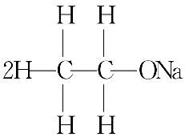＋H₂↑  相同条件下，乙醇与钠反应没有水与钠反应的剧烈，是由于乙醇分子中氢氧键的极性比水分子中氢氧键的极性弱 | 基团之间的相互影响使得官能团中化学键的极性发生变化，从而影响官能团和物质的性质

另外，由于羟基中氧原子的电负性较大，乙醇分子中的碳氧键极性也较强，也可断裂，如乙醇与氢溴酸的反应：
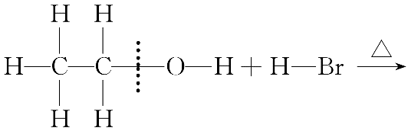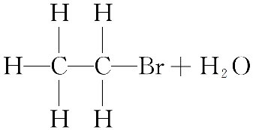。
课堂练习
1、判断题
(1)σ键比π键牢固，所以不会断裂( )
(2)甲烷分子中只有C—H σ键，只能发生取代反应( )
(3)乙烯分子中含有π键，所以化学性质比甲烷活泼( )
(4)乙酸与钠反应比水与钠反应更剧烈，是因为乙酸分子中氢氧键的极性更强( )
答案 (1)× (2)× (3)√ (4)√
2．某有机物分子的结构简式为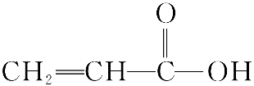，该分子中有8个σ键，2个π键，有(填“有”或“没有”)非极性键。根据共价键的类型和极性可推测该物质可发生加成反应和取代反应，与钠反应的剧烈程度比水与钠反应的大。原因是CH₂==CHCOOH中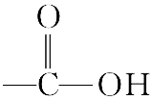中的氢氧键受酮羰基影响，极性更强，更易断裂。
3．(1)在CH₄＋Cl₂CH₃Cl＋HCl反应中，CH₄断裂的化学键是C—H，具有极性，可断裂，所以能够发生取代反应。
(2)在CH₂==CH₂＋Br₂―→CH₂Br—CH₂Br反应中，CH₂==CH₂分子中含有5个σ键，1个π键，π键更易断裂，所以乙烯与Br₂发生的是加成反应。
二、有机化合物的同分异构现象
1．同分异构现象和同分异构体
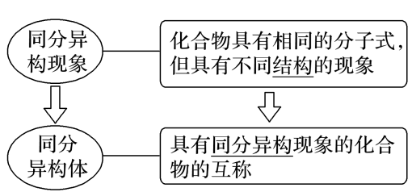
2．同分异构体的类型
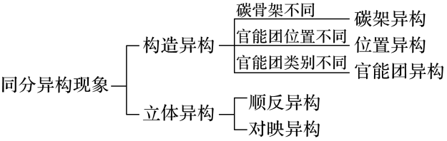
3．构造异构现象举例
异构类别 | 实例
碳架异构 | C₄H₁₀：CH₃—CH₂—CH₂—CH₃  正丁烷  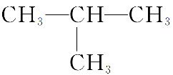  异丁烷
位置异构 | C₄H₈：H₂==H—H₂—H₃  1-丁烯  H₃—H==H—H₃  2-丁烯
位置异构 | C₆H₄Cl₂：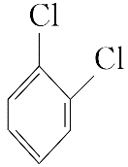 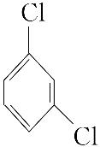  邻二氯苯 间二氯苯  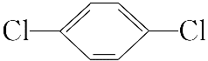  对二氯苯
官能团异构 | C₂H₆O：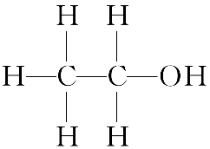 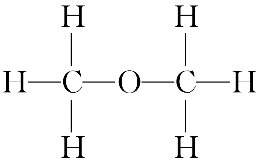  乙醇 二甲醚

4.键线式
在表示有机化合物的组成和结构时，将碳、氢元素符号省略，只表示分子中键的连接情况和官能团，每个拐点或终点均表示有一个碳原子，这样得到的式子称为键线式。例如：丙烯可表示为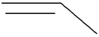，乙醇可表示为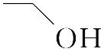。
课堂练习
1、判断题
(1)相对分子质量相同的化合物互为同分异构体( )
(2)化学式相同，各元素质量分数也相同的物质是同种物质( )
(3)同素异形体、同分异构体之间的转化是物理变化( )
(4)同系物之间可以互为同分异构体( )
(5)淀粉与纤维素是化学式为(C₆H₁₀O₅)_{n}的同分异构体( )
答案 (1)× (2)× (3)× (4)× (5)×

2、已知下列有机化合物：
①CH₃—CH₂—CH₂—CH₃和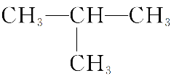
②CH₂==CH—CH₂—CH₃和CH₃—CH==CH—CH₃
③CH₃—CH₂—OH和CH₃—O—CH₃
④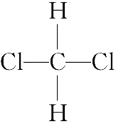和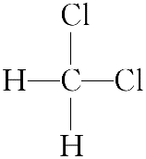
⑤CH₃—CH₂—CH==CH—CH₃和
⑥CH₂==CH—CH==CH₂和CH₃—CH₂—C≡CH
(1)其中属于同分异构体的是____________。
(2)其中属于碳架异构体的是____________。
(3)其中属于位置异构的是____________。
(4)其中属于官能团异构的是____________。
(5)其中属于同一种物质的是____________。
(6)②中1-丁烯的键线式为____________。
答案 (1)①②③⑤⑥ (2)① (3)② (4)③⑤⑥ (5)④ (6)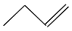
解析 解答此题的方法是先写出各物质的分子式，若分子式相同，再判断分子中含有的官能团是否相同，进一步再确定官能团的位置，最终对两种物质的关系做出判断。
归纳总结
1.有机化合物键线式书写时的注意事项
(1)一般表示含有3个及3个以上碳原子的有机化合物。
(2)只忽略C—H，其余的化学键不能忽略。
(3)碳、氢原子不标注，其余原子必须标注(含羟基、醛基和羧基中的氢原子)。
(4)由键线式写分子式时不能忘记两端的碳原子。
2．有机化合物组成和结构的几种表达式转换关系
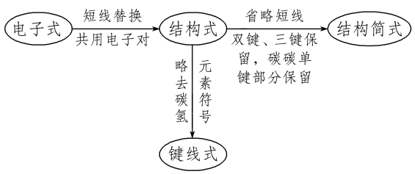

课堂检测
1．下列有关物质的表达式正确的是( )
A．乙炔分子的球棍模型：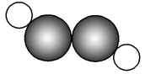
B．羟基的电子式：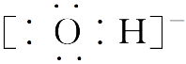
C．2-氯丙烷的结构简式：CH₃CHClCH₃
D．丙烯的键线式：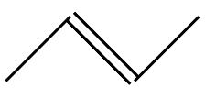
答案 C
解析 球棍模型中应用短棍表示化学键，故A错误；羟基是电中性的，故B错误；丙烯分子中有3个碳原子，而给出的键线式结构是4个碳原子，故D错误。
2．下列属于官能团异构的是( )
A．CH₃CH₂CH₂CH₃和CH₃CH(CH₃)₂
B．CH₂==C(CH₃)₂和CH₃CH==CHCH₃
C．CH₃CH₂OH和CH₃OCH₃
D．CH₃CH₂CH₂COOH 和CH₃COOCH₂CH₂CH₃
答案 C
解析 A中两种分子不含官能团，为碳架异构；B中两种分子都含有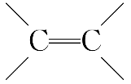，双键位置不同、碳架不同；C中两种分子，前者的官能团为羟基，后者的官能团为醚键，二者为官能团异构；D中两种分子的分子式不相同，不互为同分异构体。
3．下列各组物质中，互为同分异构体的是( )
A．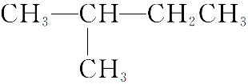与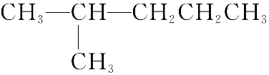
B．HC≡C—(CH₂)₃CH₃与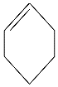
C．CH₃CH₂OCH₂CH₃与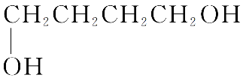
D．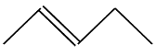与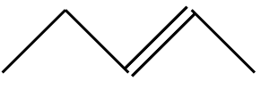
答案 B
解析 从分子式上看，A项和C项中物质分子式不同，不是同分异构体；B项中两种物质分子式相同，但是结构不同，二者互为同分异构体；D项中两种物质结构相同，属于同种物质。
4．下列各组物质属于同分异构体且为位置异构的是( )
A．CH₃CH₂OH和CH₃CHO
B．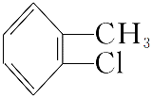和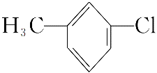
C．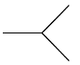和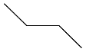
D．CH₃CH(OH)CH₂CH₂CH₃和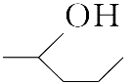
答案 B
解析 B、C中物质的分子式相同、结构不同，是同分异构体，B中物质为位置异构，C中物质为碳架异构；而A中前者分子式为C₂H₆O，后者分子式为C₂H₄O，不互为同分异构体；D是同种物质。
5．某物质只含C、H、O三种元素，其分子的球棍模型如图所示，分子中共有12个原子(图中球与球之间的连线代表单键、双键等化学键)。
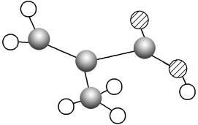
(1)该物质中含氧官能团的结构简式为__________。
(2)下列物质中，与该物质互为同分异构体的是________(填字母)。
A．CH₃CH₂CH₂COOH
B．OHCCH(CH₃)CHO
C．CH₃CH₂CH==CHCOOH
D．CH₂==CHCOOCH₃
(3)该分子中共平面的原子数最多为__________(已知羧基的四个原子可以共平面)。
答案 (1)—COOH (2)BD (3)10
解析 (1)根据分子的球棍模型可知，该物质的结构简式为CH₂==C(CH₃)COOH，含氧官能团为—COOH。
(2)CH₃CH₂CH₂COOH与CH₂==C(CH₃)COOH分子式不同，A错误；OHCCH(CH₃)CHO与CH₂==C(CH₃)COOH分子式相同，结构不同，互为同分异构体，B正确；CH₃CH₂CH==CHCOOH与CH₂==C(CH₃)COOH分子式不同，C错误；CH₂==CHCOOCH₃与CH₂==C(CH₃)COOH分子式相同，结构不同，互为同分异构体，D正确。
(3)碳碳双键是平面结构、羧基的四个原子可以共平面，如图所示，该分子中共平面的原子数最多为10个(标有“·”)。
